Муниципальное автономное образовательное учреждение

средняя школа №10 г. Павлово

Нижегородской области

**IV Международный конкурс**

**индивидуальных проектов школьников 10-11 классов “NEW PROJECT”**

*Исследовательский проект*

Тема:

**«Музыку любви не сочиняют.**

**Она рождается в сердцах**

**влюбленных»**

Выполнила:

обучающаяся 10класса

Самылкина Арина Евгеньевна,

Научный руководитель:

учитель истории и обществознания

Мусатова Светлана Борисовна

г. Павлово2023 г.

**Содержание**

**I. Введение**………………………………………………………………3-4

**II. Основная часть**……………………………………………………. 4-10

**1.Биография Сорокина В.Н**………………………………………. 4-6

**3.Фронтовой дневник**……………………………………………… 6-8

**4.«Музыку любви не сочиняют. Она рождается в сердцах**

**влюбленных»** ……………………………………………………… 8-9

**III. Заключение**…………………………………………………………10-11

**IV. Список использованной литературы**………………………… 12

**V. Приложения**…………………………………………………………13-17

**I. Введение**

*Имена, имена и фамилии*

*Мне до боли известных людей.*

*То сыны твои, город мой Павлово,*

*И минувших, и нынешних дней.*

Краеведение — неотъемлемая часть нашей большой истории, связующая нить времен. Ценность литературного краеведения заключается в том, что оно, расширяя и обогащая наши знания о своей ‘’ малой родине, пробуждает интерес и любовь к родному краю, его традициям, литературе родного края, истории, помогает ощутить и осознать связь литературы с окружающей действительностью. Многое связывает человека с местом, где он родился и вырос, где познал «первых лет уроки». Родной край и населяю­щие его люди, неповторимый облик родной природы — все это, проходит через наше сознание, становится частью человеческой судьбы. В моем городе Павлово, как и в любом другом городе, есть люди, которые оставили свой незабываемый след. В своей работе я хочу рассказать о жизни и творчестве моего земляка Сорокине Владимире Николаевиче.

* **Цель моего исследования** - развить интерес к истории своей малой Родины через творчество земляка.

В ходе работы были изучены и проанализированы материалы школьного музея: документы, фотоархив, фронтовой дневник, воспоминания и поэтические сборники ветерана. Практическое значение моей работы заключается в том, чтобы познакомить со своими исследованиями как можно больше людей.

**Задачи:**

* Изучить биографию Сорокина В.Н
* Собрать и проанализировать воспоминания о нем.
* Познакомиться с литературным творчеством
* Провести анкетирование учащихся

**Методы исследования:**

* Интервьюирование дочери ветерана – Калашниковой И.В.;
* Анализ исторической литературы и периодической печати;
* Анализ и обобщение результатов анкетирования.

**Объект исследования** – биография и творчество поэта Сорокина В.Н.

**Гипотеза проекта:** если мы познакомимся с творчеством поэта, то расширим свой кругозор, станем больше ценить и любить нашу малую родину.

**Практическая значимость работы** состоит в том, что результаты работы могут быть применены на уроках истории и исторического краеведения, классных часах и при проведении экскурсий в школьном музее.

**1.Биография Сорокина В.Н.**

Сорокиных в Павлове знали давно. Ещё прадед Владимира Николаевича – Николай Петрович, бывший крепостной крестьянин графов Шереметьевых, был известен как «народный заступник»: боролся со злоупотреблениями местных властей, защищал крестьян в спорах с помещиками после реформы 1861 года, избирался в гласные уездного и даже губернского земства; был связан с павловскими народниками. Это по его инициативе была открыта в 1879 году он, как политически неблагонадежный, был сослан в Вятскую губернию под надзор полиции.

Отец, Николай Михайлович, учился немного: не пришлось. Но работал экономистом, бухгалтером в разных организациях, много читал, занимался самообразованием, любил литературу и писал, оставив после себя и рассказы.[1]

В доме Сорокиных на Кольцова, 38 собирались павловские поэты, говорили о литературе, читали стихи, спорили. Это творческое окружение оказало влияние на Владимира. Свои первые стихи начал писать в школе, была и тяга к рисованию, но развивать эти задатки не пришлось. Началась война.

Холодной осенью 1941 года, школьники, вместе со своими учителями копали противотанковые рвы за Таремским, соревнуясь, кто больше сделает.

11 января 1943 года из 10 класса Володю взяли в армию. В течение 17 суток он добирается до поселка Ахуны Пензинской области, где в это время размещалось Ордженикидзовское военное училище связи, куда Сорокин был зачислен курсантом. Через полгода училище было расформировано, отличников отправили в горьковскую школу радиоспециалистов.[2]

Среди них был и Владимир Сорокин, а после окончания этой школы в ноябре 1943 его отправили на фронт,

Первый бой принял в Полтавской области, недалеко от Кобеляк, где он обеспечивал связь батальона со штабом 24-й танковой бригады, с которой потом прошел все боевые дороги: форсирование Днепра, Сана, Вислы, Одера, Шпрее, взятие Берлина, освобождение Праги.

На фронте всякое приходилось выполнять: он был телеграфистом,

автоматчиком, радистом и начальником радиостанции и все это выполнялось под вой бомб и свист снарядов, мин.

По воспоминаниям ветерана, запоминающимся периодом, была работа в сети наведения штурмовиков на цель во время штурма. Однажды, под крышей сарая, которая возвышалась над полем боя, он забрался наверх и наблюдал за боем, корректируя удары советских штурмовиков, направлял их на вражеские объекты.[3]

За годы войны немало городов и сел осталось позади, много горя пришлось увидеть, скольких товарищей потерять, прежде чем подошли к Берлину. Перед танковой бригадой была поставлена цель: во что бы то ни стало задержать армию немецкого генерала Венка, идущую на выручку осажденному Берлину. Немцы шли цепь за цепью. Одна атака следовала за другой. Армия Венка потерпела крах, в тех боях отражали атаки противника не только танки, но и весь личный состав бригады. Довелось ходить в атаку и Владимиру Николаевичу Сорокину. Отбив натиск противника, по приказу командования бригада совершает марш, спеша на помощь к Праге. Путь продолжался в течение трех суток и составил 300 км. Они перевалили через Карпатские горы и пересекли границу Чехословакии, город Тарнув. Но к тому времени Прага была уже освобождена, и бригада остановилась в населенном пункте Лауны, где принимала участие в боях по ликвидации разрозненных групп немцев по лесам. Здесь они пробыли месяц и встретили долгожданный День Победы.

Но на этом война для Владимира Николаевича не закончилась. Из Чехословакии они своим ходом через Польшу возвращались на Родину. Они вели жестокую борьбу с бандеровцами до декабря1945, не далеко от Львова. Бригада ликвидировала уцелевших прислужников фашистов. Бандеровцы ловили отдельных военнослужащих и издевались над ними.

Владимир Николаевич говорил, что война – это тяжелый труд, часто непосильный. Во время зимних боев, когда мороз был довольно сильный, войскам было очень непросто: зимней одежды не было, приходилось носить летнюю, неоднократно были обморожения.

На вопрос о потерях, Владимир Николаевич привел один пример: «мотострелковый батальон за 10 дней боев в Германии из 900 человек личного состава потерял 873 человека, от 69 танков Т-34 осталось лишь 9.

Особенно тяжело, по словам ветерана, было раненым в пехоте. Как говорили работники фронтового госпиталя: «80% раненых, которых можно было спасти, погибали». Получалось, что некому и некогда было во время боя спасать раненых солдат.»

На вопрос: «Неужели за 3 года войны Вас, Владимир Николаевич, ни разу не ранили и не контузили?», он ответил: «Мне повезло. Но было множество случаев, после которых меня могло и не быть».[4]

Ветеран вспоминал: «Работал я на радиостанции. Было утро, изморось. Радиостанция находилась в 1 км от боевых порядков. Вдруг я услышал удар в бок живота, в ремень. Снял наушники, выключил радиостанцию и посмотрел на место удара. Пуля попала в ремень, но она была на излете, и ранения я не получил».[5]

**2.Фронтовой дневник**

Познакомившись с воспоминаниями фронтовика, удивляешься не только мужеству, стойкости русского солдата, но и тому, что даже в таких трудных, суровых условиях люди находили время для творчества. Любовь к поэзии не покидала Владимира Николаевича и в годы войны. Об этом нам рассказывает сохранившийся самодельный блокнот, фронтовой дневник.

Фронтовой дневник школьному музею передала дочь Владимира Николаевича Сорокина – школьный учитель по химии Ирина Владимировна Калашникова.

Как же выглядит бесценная реликвия, прошедшая фронтовые дороги с Владимиром Николаевичем? Записная книжка небольшого размера 8 х 10 см. с выцветшими страницами скреплена, сшита прочной ниткой. В нем 170 страниц и 57 стихотворений. На внешней обложке, сделанной из темной обложки тетради, надпись: «Стихи 1943-1944-1945 В. Сорокина».

Сам блокнот состоит из двух частей: первая часть – на разлинованных страницах стихи, которые молодой боец написал в 1943-1945 годах, а вторая часть находиться внутри первой, в ней расположены стихи 1946-1947 годов и отзывы первых читателей боевых друзей. Люди, оставившие отзывы писали свои имена, образование и дату, когда был оставлен отзыв. В основном это были, окончившие 7-8 классов. Большинство отзывов были написаны карандашом, но встречались чернильные записи. Отзывы были написаны более крупным подчерком, в отличие от стихотворений. Вот одно из них: «Я сначала думал, что эти стихи скопированы. Но потом поверил, что это твои, что ты без них жить не можешь. Спасибо, они помогают здесь, на войне. Мих. Нагорный».[6]

Автор писал маленьким, аккуратным, разборчивым подчерком в целях экономии бумаги. Так же каждая страничка пронумерована. У каждого стиха есть называние, которое выделено красным цветом, скорее всего, в послевоенное время. Солдат писал о родине, о близких людях, о боях, из которых недавно вышел. Вот начало одного из его стихотворений:

Я жизнь любою, но если это нужно,

Я всю её за Родину отдам.

Пусть мой народ живет счастливо, дружно,

Друзьям на радость и на страх врагам…[7]

Под многими стихами есть приписки, где они написаны: «Село Иванковцы, где мы стояли после боя. .. Лес. Шанковцы…»

В конце блокнота, на двух последних страницах выделены области и сделаны по краям надрезы для хранения фотографий и написаны имена: «подруга – Нина, подруга жизни – Люся, сестры – Маруся и Аня, Володя».

Эта книжка с фронтовыми стихами - дорогая память о юности, опаленной войной.

**3.«Музыку любви не сочиняют. Она рождается в сердцах, влюбленных»**

После войны В.Н. Сорокин вернулся в Павлово в 1956 году, сразу пошел на Павловский автобусный завод слесарем – сборщиком, по вечерам учился в техникуме. Владимир Николаевич принимал активное участие в организации первых художественных выставок в Павлове, в создании клуба самодеятельных художников в 1975 году, в течение 10 лет являлся секретарем этого клуба. Он стал одним из активных членов литературного объединения. Его произведения публиковались в заводской и районной газетах. В 1991 году в Павлове вышел сборник стихов местных поэтов "Окские зарницы", открывающийся стихами Владимира Сорокина. В 1992 году в Нижнем Новгороде издан сборник его стихов "Откровение.

Владимир Николаевич – был интересный, увлекающийся человек, автор трех сборников стихов. Оказывал помощь в издании книг павловских поэтов и прозаиков, помощь в работе заводского литобъединения. Выступал на встречах со школьниками, в библиотеках, заводских цехах, по местному радио, на страницах заводской многотиражки «Вперед» и газеты «Павловский металлист».

В 2003 годы вышел второй его сборник стихов «О женщине и о любви». В ней автор пишет, что он считает себя дважды счастливый человеком. Первое, что он пришел живой с войны, а второе, что его посетила настоящая большая любовь, которую он изложил в данной книге.

Владимир Сорокин много писал о любви, о природе. Свои стихи посвящал членам семьи. Лишь у маленькой части стихотворений есть названия: «Голубые глаза», «Пришло», «Встреча», «Не прогляди», «Весна», «Приезжай поскорее». Большинство стихов названы первой строчкой. Каждое стихотворение передаёт разные чувства: где-то можно проследить печаль, где-то радость, где-то восхищения. Каждое стихотворение наполнено изобразительно-выразительными средствами, с помощью которых автор передаёт своё настроение.

В 2017 году ветерана не стало. Он ушел на 92 году жизни.

Как напутствие, нам новому поколению, звучат его строки:

«Постарайтесь познать язык любви, тогда сможете понять энергию любви – за ней будущее». [8]

Мне очень повезло работать с воспоминаниями семьи фронтовика-поэта Сорокина В.Н. В ходе работы я не только проследила его боевой путь в годы Великой Отечественной Войны, познакомилась с его творчеством и расширила представления о событиях в западной Украине в послевоенное время. Сегодня это как никогда актуально. Родственники поэта не только рассказали мне о жизни Сорокина В.Н., но и показали мне фотографии документы, фронтовой дневник (ПРИЛОЖЕНИЕ 2,3).

Мне стало интересно, знают ли Сорокина Владимира Николаевича в моём классе. Я провела опрос, в котором приняли участие 26 человек. Это обучающиеся 10 класса МАОУ СШ №10 г. Павлово (ПРИЛОЖЕНИЕ 1). Очень жаль, что большинство моих одноклассников не знают Сорокина В.Н., так как таких людей нужно знать и гордиться ими, ведь они прославили наш город. Творчество Сорокина Владимира Николаевича положительно влияет на читающего. Его стихи формируют любовь к малой Родине, стране и людям. Я прочитала много стихов Владимира Николаевича, некоторые из них открыли мне на что-то глаза, некоторые-наоборот, помогли избавиться от чего-то. Стихотворение «Он появится, знаю я» понравилось мне всех больше. Творчество Сорокина Владимира Николаевича понравится, как подросткам, так и взрослым людям.

**Заключение**

В результате своих исследований я пришла к выводу, что более пристальное и глубокое изучение литературного наследия родного города позволяет внимательно относиться и любить свою малую Родину, которая рождает таких талантов. А какое богатое литературное наследие дают нам поэты-земляки! Я считаю, что именно обращение к литературе, а значит и к культуре своего народа поможет нам сохранить духовные ценности.

Подводя итоги проделанной работе, можно отметить, что художественный мир поэзии поэта Сорокина В.Н. необычайно разнообразна. В своем творчестве он продолжают традиции классической русской литературой – с одной стороны, с другой – его поэзия яркая и самобытная, имеющая свои особенности.

Самое яркое, на мой взгляд, это умение поэта предстать перед читателями то реалистом, то романтиком, оставаясь при этом самим собой, мастерство органического соединения разных тем: тема любви, пейзажная лирика, патриотическая и философская лирика. Читать стихи Сорокина В.Н. – большая духовная работа. Каждое произведение имеет глубокий смысл. И может быть потомки, знакомясь с биографией, таких поистине легендарных людей как Владимир Николаевич Сорокин, тоже захотят оставить свой яркий след в истории павловской земли, в истории своей Родины.

В процессе работы над темой удалось мне сделать наиболее значительный вывод о том, что поэзия нашего земляка востребована, нужна нам молодому поколению, чтобы знать о культурном наследии нашего города, духовно обогащаться, гордиться своей малой Родиной, которая богата талантами. Ведь литература нашего города – это часть национальной культуры.

**Источники и литература:**

1.​ Материалы школьного историко-краеведческого музея «Поиск»

- фронтовой дневник Сорокина В.Н.

- фотоархив

2.​ Воспоминания Сорокина В.Н., Калашниковой И.В.

3.​ Документы: военный билет, удостоверения, справки воинской части, производственная характеристика.

4. Сорокин В.Н. «О женщине и о любви» 2003г.

5.И. Трубин «Нести свет и радость» ОАО Павловская типография 2003г.

6.«Павловчане сражались за Родину», М.С.Хорошев, С.А.Ивакин, г. Павлово, 2010 г, с.118-119

**Приложение №1**

**Знакомы ли Вы с Павловским поэтом?**

|  |  |  |
| --- | --- | --- |
| **ФИО** | **«Да»** | **«Нет»** |
| Сорокин Владимир  Николевич | 4% | 96% |

**Хотите ли Вы познакомиться с творчеством поэта?**

|  |  |  |
| --- | --- | --- |
| **ФИО** | **«Да»** | **«Нет»** |
| Сорокин Владимир  Николаевич | 75% | 25% |

**Приложения №2**

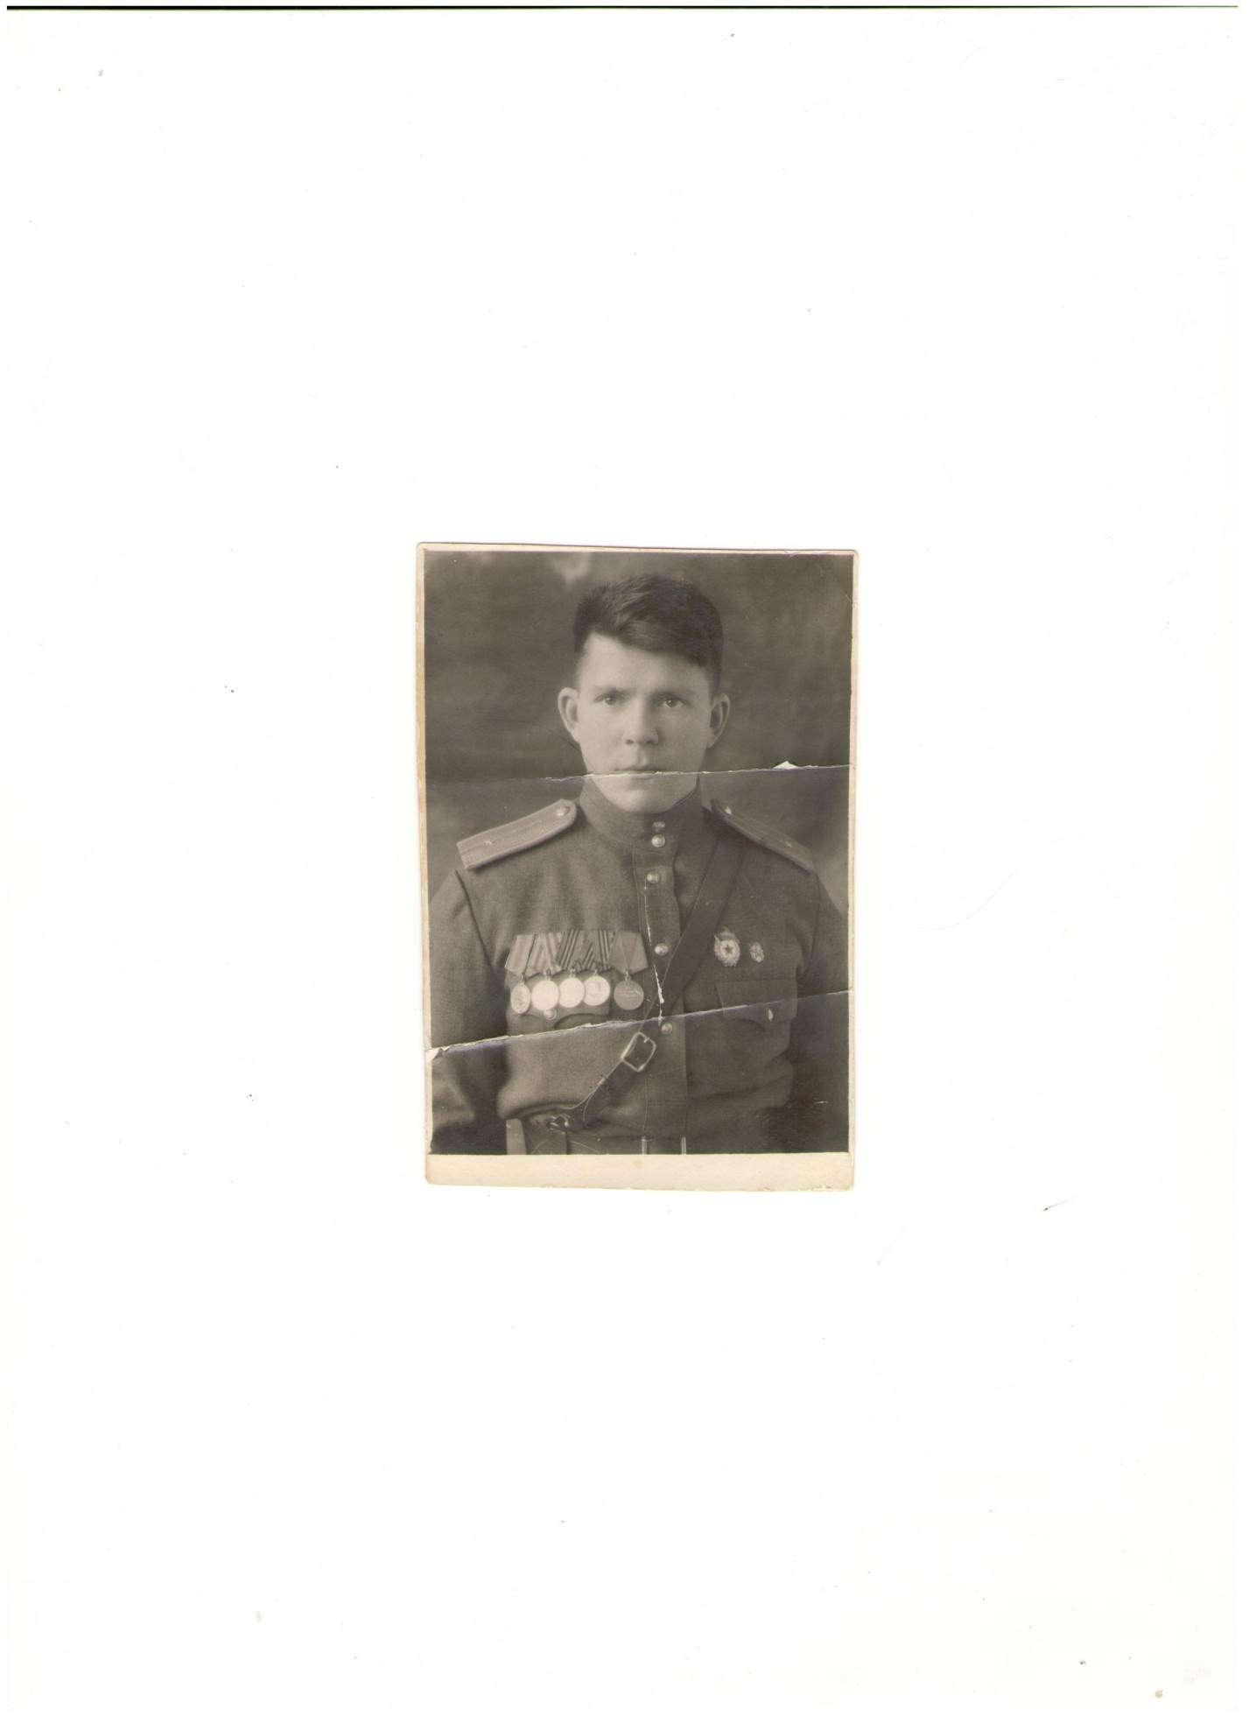

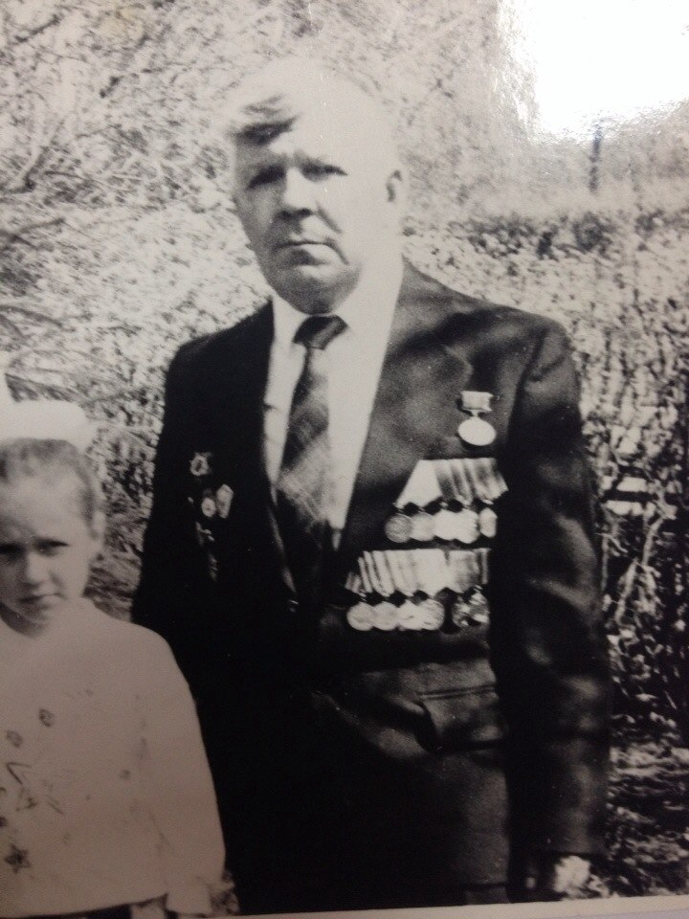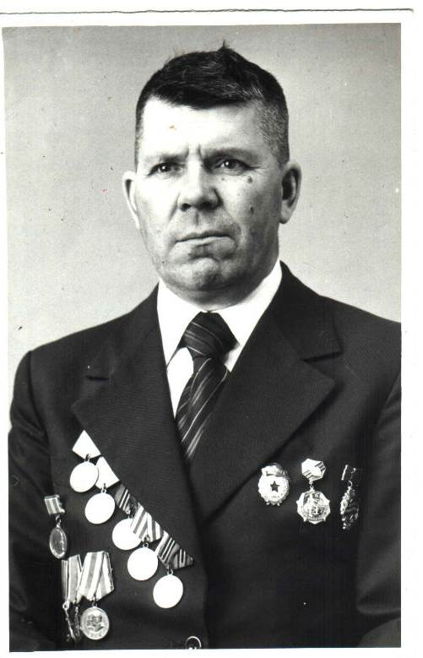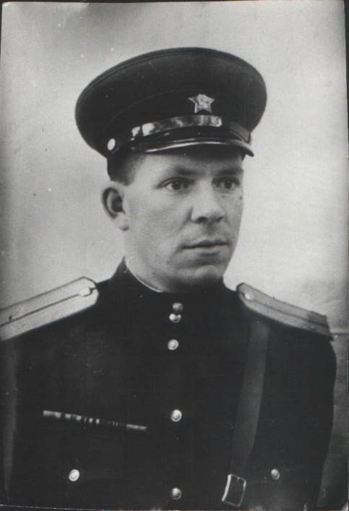

Сорокин Владимир Николаевич

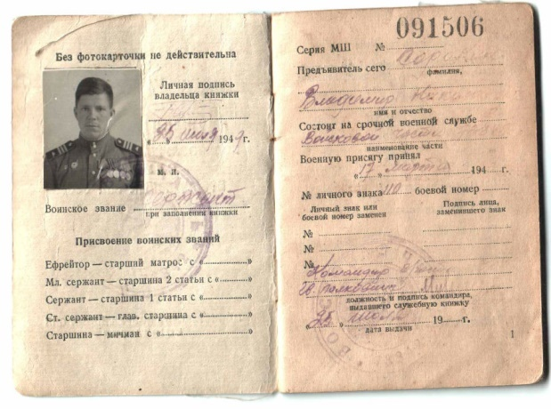**Приложение №3**

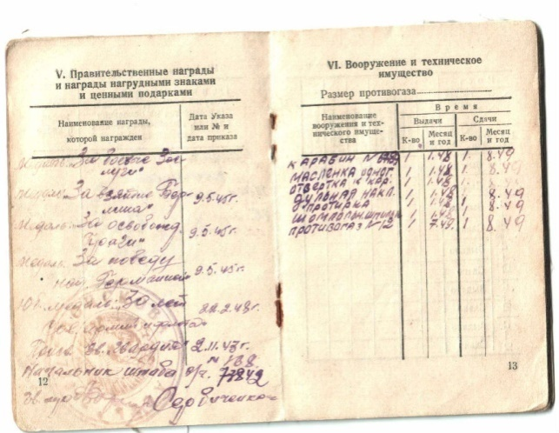

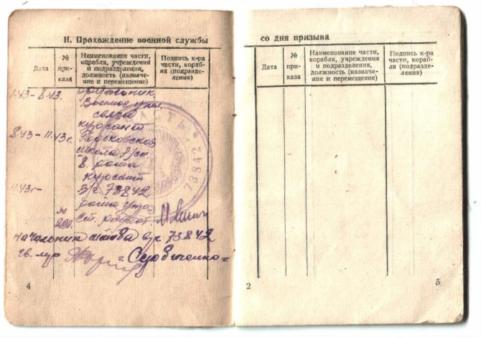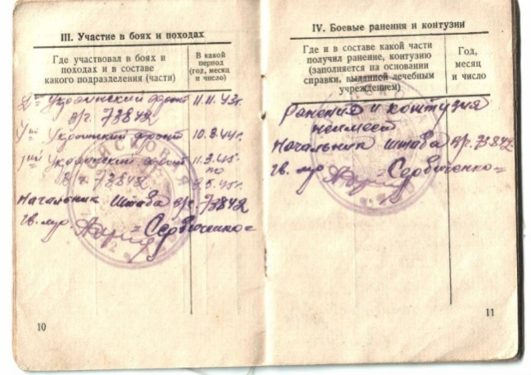

Служебная книжка Сорокина В.Н.

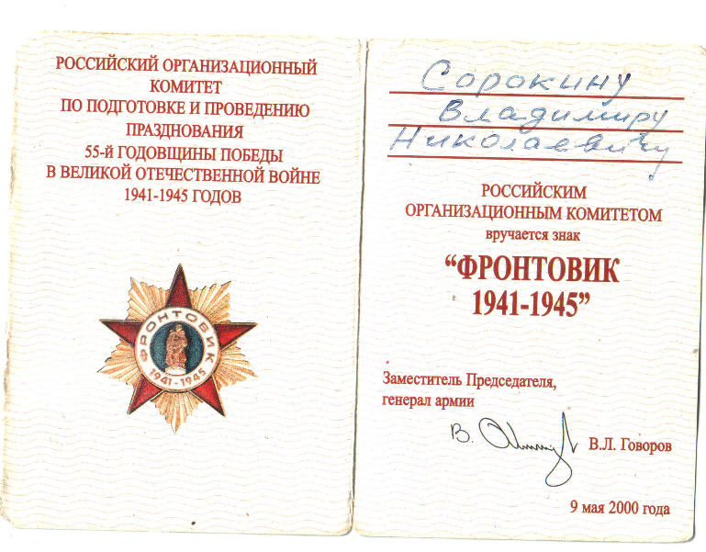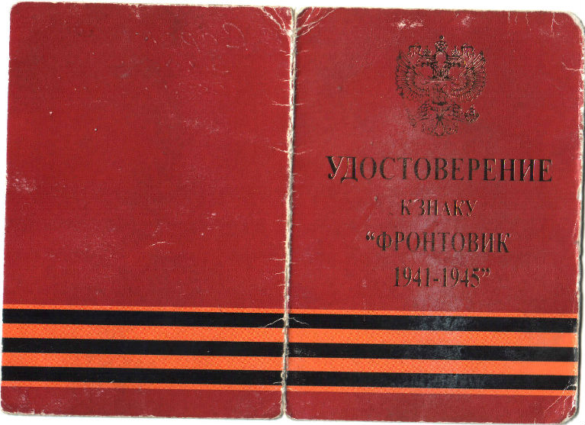Удостоверение к знаку фронтовик

Удостоверение к юбилейной медали

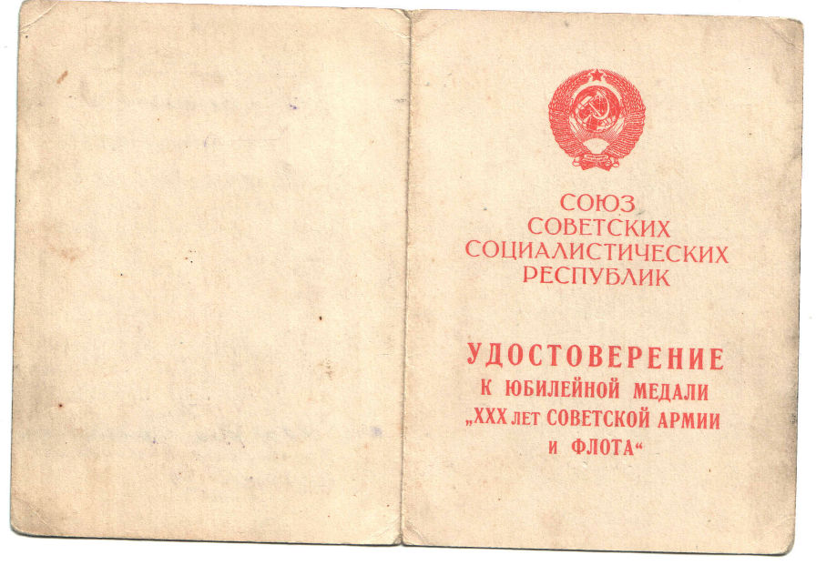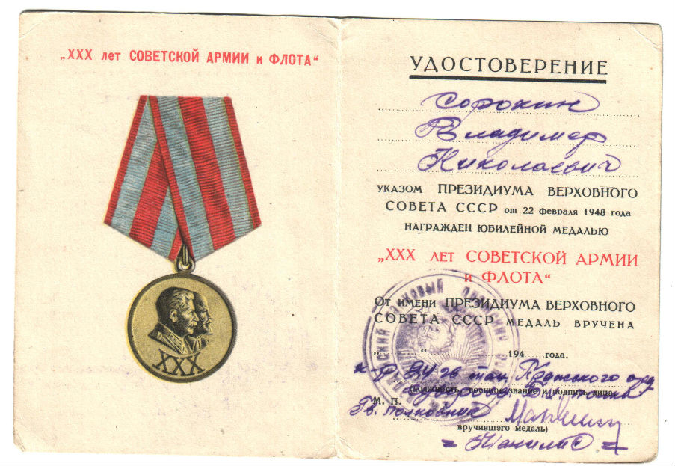

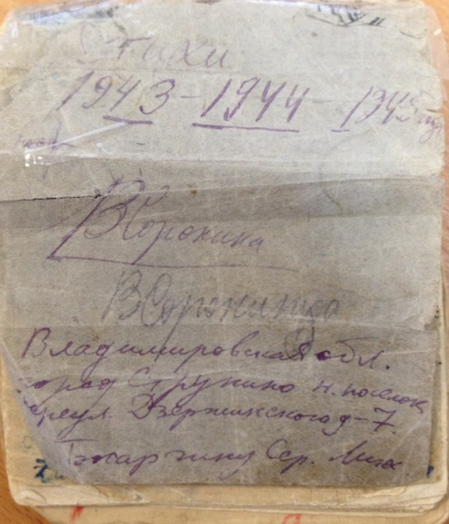

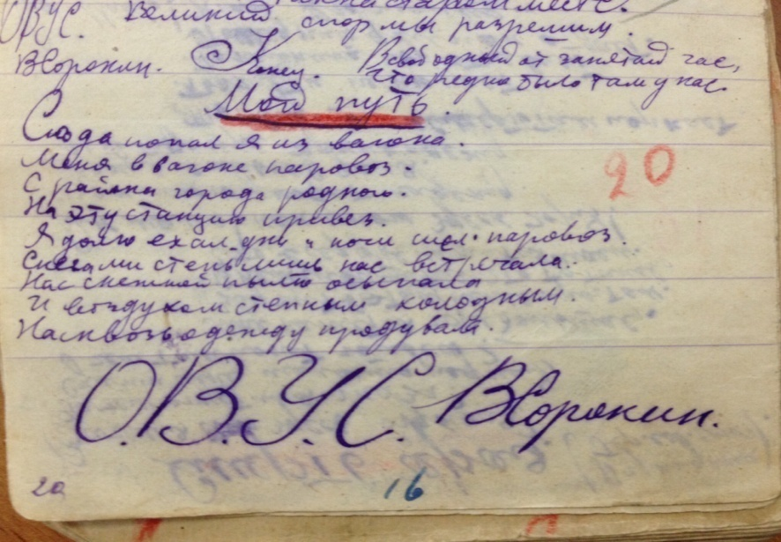

Фронтовой дневник Сорокина В.Н. (1943-1945гг)

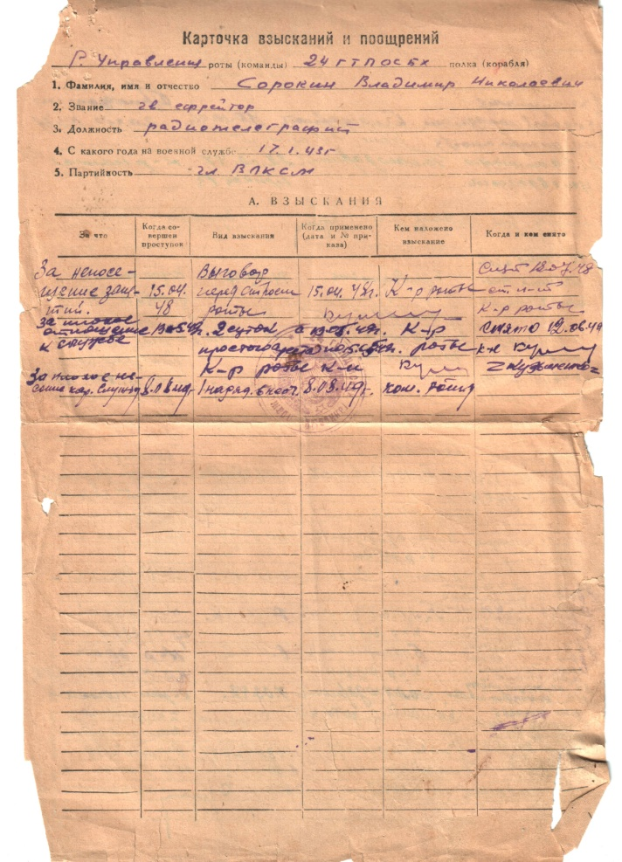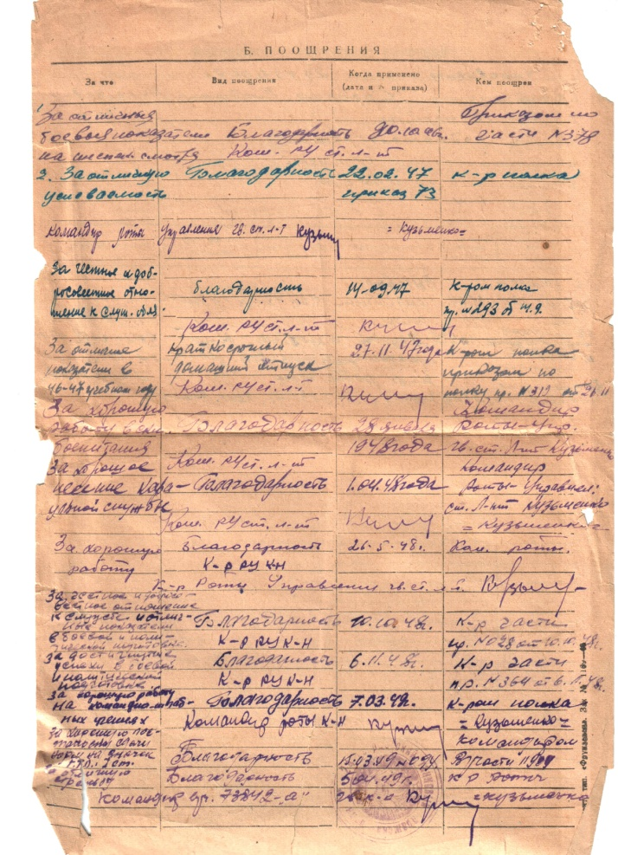

Карточка взысканий и поощрений Сорокина В.Н.

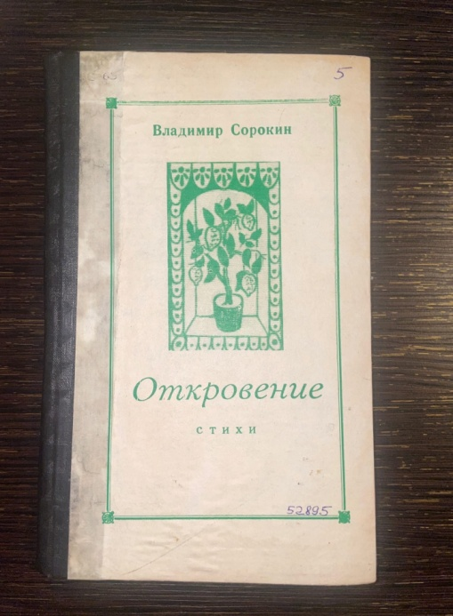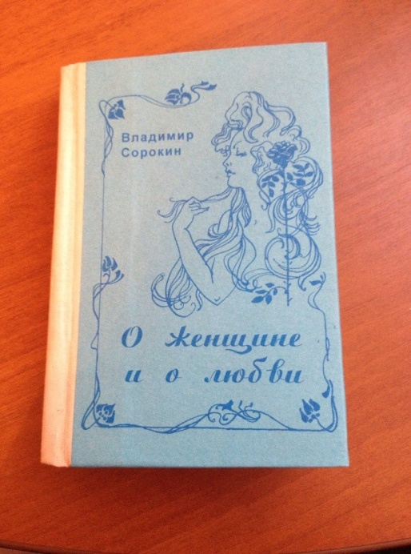

Сборники стихов Владимира Сорокина

1. И. Трубин «Нести свет и радость» ОАО Павловская типография 2003
2. Из воспоминаний Сорокина В.Н., по рассказу его дочери Калашниковой И.В
3. «Павловчане сражались за Родину», М.С.Хорошев, С.А.Ивакин, г. Павлово, 2010 г, с.118-119
4. Из воспоминаний Сорокина В.Н.
5. Из воспоминаний Сорокина В.Н.
6. Фронтовая дневник В. Сорокина с.18
7. Фронтовая дневник В. Сорокина с.18
8. Сорокин В.Н. «О женщине и о любви» 2003г.